**Kalahkan Apple dari Microsoft sebagai Perusahaan Terkaya di Dunia**

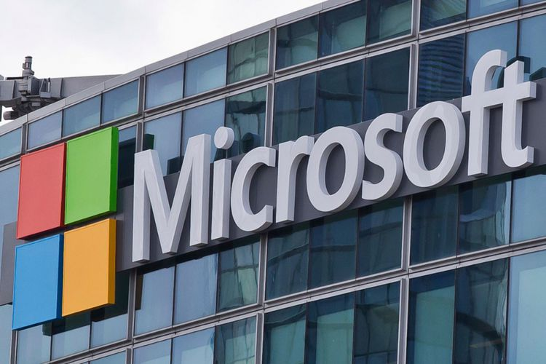

2018 bisa menjadi tahun yang bersejarah untuk Microsoft. Pasalnya pada akhir tahun 2018 kemarin, Microsoft kembali menorehkan prestasi sebagai perusahaan publik terkaya alias memiliki nilai valuasi terbesar di dunia. Terhitung pada akhir Desember 2018, Microsoft tercatat memiliki angka valuasi sebesar 780 miliar dollar AS. Meski turun dari bulan sebelumnya, angka ini tetap membuat Microsoft bertengger di peringkat pertama, tepat di atas Apple. Sama seperti Microsoft, angka valuasi Apple di akhir 2018 kemarin juga menurun dari bulan sebelumnya. Valuasi Apple tercatat sebesar 748,5 miliar dollar AS dan disusul oleh Amazon dengan nilai 734 miliar dollar AS. Baca juga: Microsoft Kini Lebih Kaya dari Google Naik dan turunnya valuasi ini dipengaruhi oleh harga saham yang terus bergerak. Selain itu faktor yang juga sangat berpengaruh adalah kondisi penjualan produk yang dibuat setiap tahun. Meski Apple dan Amazon sama sama tercatat sebagai perusahaan publik yang sudah menyentuh angka valuasi 1 triliun dollar AS, kedua perusahaan ini mengalami masa sulit terkait dengan penjualan. Dirangkum KompasTekno dari Phone Arena, Kamis (3/1/2019), angka penjualan Apple tercatat mengalami penurunan sebesar 32 persen di akhir tahun 2018, sementara Amazon turun 27 persen. Berdasarkan laporan, angka permintaan pasar untuk trio iPhone 2018 yang diperkenalkan September lalu memang tidak sesuai harapan. Karena hal ini, dalam beberapa pekan terakhir pada November lalu nilai kapitalisasi pasar Apple menyusut 300 miliar dollar AS. Sementara itu layanan cloud Azure dan Office 365 miliknya memang tengah berkembang dengan pesat. Baca juga: Pendiri Microsoft Paul Allen Meninggal Dunia Karena Kanker Pada November 2018 lalu Microsoft untuk pertama kalinya setelah 8 tahun, mampu menyalip Apple sebagai perusahaan terkaya di dunia. Nilai saham Microsoft terus membaik dalam beberapa waktu belakangan. Salah satu faktor yang menyebabkan peningkatan ini adalah penunjukkan Satya Nadella sebagai CEO yang kemudian mengubah haluan perusahaan untuk fokus pada layanan cloud.  
  
Sumber: Kompas.com

**First Media, Bolt,dan Jasnita Resmi ditutup Kominfo**

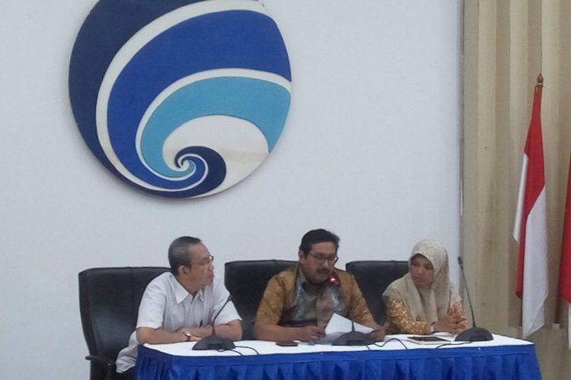

Kementerian Komunikasi dan Informatika resmi mencabut izin penggunaan frekuensi 2,3 Ghz milik PT First Media (KBLV), PT Internux ( Bolt) serta Jasnita. Menurut Ismail, Direktur Jenderal Sumber Daya dan Perangkat Pos dan Informatika, keputusan ini diambil karena ketiga perusahaan ini tidak dapat membayar tunggakan yang dibebankan. " Kominfo hari ini melakukan pengakhiran penggunaan penggunaan pita frekuensi pd 3 operator. Keputusan ini diambil karena ketiga operator ini tidak dapat memenuhi kewajiban," ungkap Ismail dalam konferensi pers di kantor Kominfo, Jumat (28/12/2018). Untuk Firstmedia dan internux keputusan ini diambil melalui dua keputusan menteri, dengan kata lain, kedua operator ini secara resmi tidak lagi bisa menggunakan pita frekuensi 2,3 GHz untuk layanan telekomunikasi. Baca juga: Masalah Izin Bolt Tak Pengaruhi Layanan Internet Kabel First Media Sebelumnya, PT First Media Tbk (KBLV) dan PT Internux berjanji akan melunasi tunggakan Biaya Hak Penggunaan (BHP) frekuensi 2,3 Ghz kepada pemerintah. Proposal pembayaran tersebut diajukan pada, Senin (19/11/2018) bulan lalu setelah melewati masa tenggat pembayaran yang diberikan Kominfo. Dalam proposal tersebut, baik PT First Media Tbk (KBLV) dan PT Internux menyanggupi untuk membayar tunggakan yang dibebankan pada tahun 2016 dan 2017. PT Internux memiliki tunggakan BHP frekuensi pita 2,3 GHz sebesar Rp 343,57 miliar dan First Media sebesar 364,84 miliar selama tahun 2016 hingga 2017. Sesuai Pasal 21 Ayat (1) huruf f Permenkominfo 9/2018 dinyatakan bahwa pemegang izin yang selama dua tahun dari tanggal jatuh tempo tak membayar biaya pengguna mesti dicabut izin pengunaannya. Sementara tanggal terakhir pelunasan tunggakan pada 17 November 2018 lalu. Baca juga: Bolt Resmi Setop Layanan Internet LTE Hari Ini First Media dan Internux merupakan dua dari enam perusahaan pemenang lelang frekuensi 2,3 GHz pada 2009 lalu dan izin penggunaan akan berakhir pada 2019 mendatang. Jaringan First Media diselenggarakan di Zona 1, yaitu wilayah Sumatera bagian utara dan Zona 4 di Jabodetabek dan Banten. Sementara jaringan Internux beroperasi di Zona 4, yakni Jabodetabek dan Banten.

Sumber : Kompas.com

**Ini Dia Daftar Ponsel/Smartphone Dengan Tingkat Radiasi Tinggi di Tahun 2018**

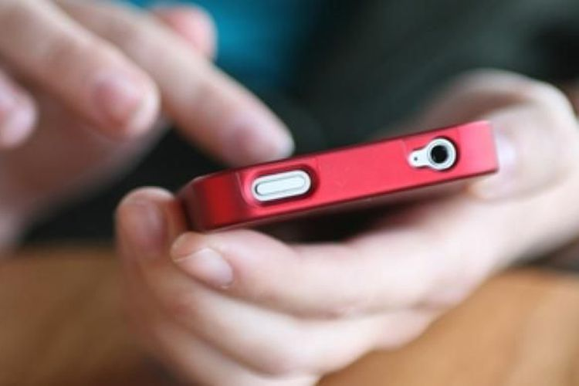

Ponsel saat ini sudah menjadi bagian dari hidup manusia. Perangkat ini kini tak bisa dijauhkan dari aktivitas sehari-hari dan menjadi kebutuhan utama. Namun, pernahkah Anda bertanya-tanya, apakah penggunaan smartphone ini bisa berpengaruh buruk pada tubuh? Pertanyaan ini sering kali muncul karena smartphone memiliki radiasi yang bisa berbahaya bagi tubuh. Besar radiasi yang dikeluarkan oleh sebuah smartphone dapat diukur dengan menggunakan unit pengukuran yang dikenal sebagai Angka Absorpsi Spesifik atau SAR. Menurut pedoman dari Komisi Internasional tentang Perlindungan Radiasi Non-Ionisasi (ICNIRP), batas aman angka SAR untuk perangkat seluler adalah maksimum 2 W/kg. Biasanya, setiap ponsel memiliki dua angka SAR yang berbeda, yakni angka SAR pada penggunaan dekat kepala (head) dan angka SAR saat didekatkan pada badan (body). Baca juga: 8 Cara Mengurangi Dampak Buruk Radiasi Ponsel Lantas ponsel apa saja yang memiliki tingkat radiasi tertinggi? Dikutip KompasTekno dari Phone Arena, Rabu (2/1/2019), berikut ini adalah daftar ponsel dengan angka SAR yang paling tinggi pada 2018.

* Apple iPhone XS Max: Penggunaan pada kepala (Head): 1.00 W/kg, penggunaan pada badan (Body): 1.00 W/kg, Simultaneous Transmission (ST): 1.52 W/kg
* Apple iPhone XS: Head: 0.90 W/kg, Body: 0.99 W/kg, ST: 1.53 W/kg
* Apple iPhone XR: Head: 0.90 W/kg, Body: 1.10 W/kg, ST: 1.59 W/kg
* Samsung Galaxy Note 9: Head: 0.27 W/kg, Body: 0.76 W/kg, ST: 1.59 W/kg
* Samsung Galaxy S9 Plus: Head: 0.36 W/kg, Body: 0.79 W/kg, ST: 1.59 W/kg
* Samsung Galaxy S9: Head: 0.35 W/kg, Body: 0.96 W/kg, ST: 1.59 W/kg
* Google Pixel 3 XL: Head: 1.35 W/kg, Body: 1.19 W/kg, ST: 1.59 W/kg
* Google Pixel 3: Head: 1.34 W/kg, Body: 1.34 W/kg, ST: 1.59 W/kg
* LG V40: Head: 1.27 W/kg, Body: 1.28 W/kg, ST: 1.59 W/kg
* LG G7: Head: 0.22 W/kg, Body: 1.06 W/kg, ST: 1.59 W/kg
* OnePlus 6T: Head: 1.34 W/kg, Body: 1.19 W/kg, ST: 1.59 W/kg
* OnePlus 6: Head: 1.26 W/kg, Body: 0.90 W/kg, ST: 1.53 W/kg
* Xiaomi Pocophone F1: Head: 0.72 W/kg, Body: 0.75 W/kg, ST: Tidak dijelaskan.
* Sony Xperia XZ3: Head: 0.14 W/kg, Body: 0.44 W/kg, ST: 1.08 W/kg

Meski daftar di atas tidak disusun secara berurutan, dari angka SAR yang didapat terlihat bahwa Sony Xperia XZ3 menjadi ponsel yang paling aman untuk digunakan, dengan angka SAR paling rendah. Kendati demikian, keseluruh ponsel di atas masih sesuai dengan aturan yang berlaku karena berada di bawah batas maksimum. Meskipun begitu, sangat dianjurkan untuk memilih ponsel dengan angka SAR yang rendah untuk meminimalisasi risiko radiasi pada tubuh.  
  
Sumber : Kompas.com

**Kemkominfo Cekal 62 Konten Hoaks Di Internet Terkait Pileg Dan Pilpres 2019**

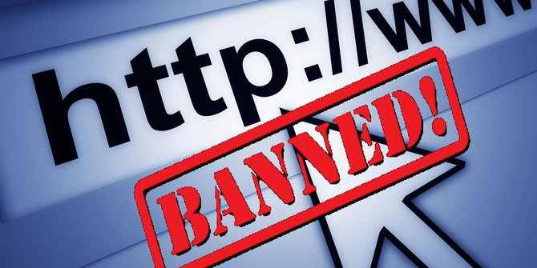

Kementerian Komunikasi dan Informatika (Kemkominfo) mengidentifikasi 62 konten hoaks yang tersebar di internet dan media sosial berkaitan dengan pemilihan legislatif (Pileg) dan pemilihan presiden dan wakil presiden (Pilpres) 2019.

Konten hoaks tersebut ditemukan dengan menggunakan mesin AIS oleh Sub Direktorat Pengendalian Konten Internet Direktorat Pengendalian Ditjen Aplikasi Informatika, Kemkominfo. Melalui mesin tersebut, identifikasi jumlah konten hoaks terbanyak ditemukan pada bulan Desember 2018, yakni sebanyak 18 konten hoaks.

Sementara itu, pada bulan Agustus 2018 ditemukan sebanyak 11 konten hoaks. Bulan September 2018 terdapat 8 konten. Oktober 2018 terdapat 12 konten. November 2018 sebanyak 13 konten hoaks.

"Selama ini Kementerian Kominfo merilis informasi mengenai klarifikasi dan konten yang terindikasi hoaks melalui portal kominfo.go.id dan stophoax.id," ujar Plt Kepala Biro Humas Kemkominfo, Ferdinandus Setu dalam keterangan resminya, Kamis (2/2).

Dilanjutkannya, Kemkominfo mengajak seluruh masyarakat untuk melakukan pengecekan dan penyaringan dulu sebelum menyebarkan informasi yang belum dapat dipertanggungjawabkan kebenarannya

Sumber : Merdeka.com

**Indonesia Maksimalkan Koneksi 4G Sebelum Masuk Jenjang 5G**

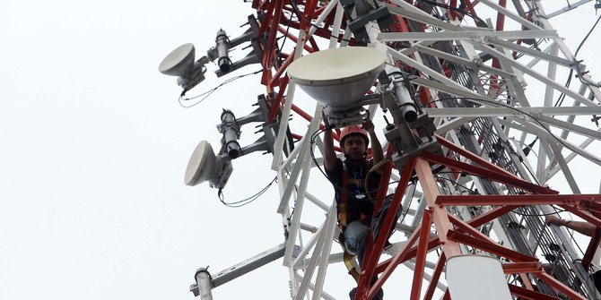

Pemerintah Indonesia berkomitmen pada tahun 2020, layanan teknologi 5G akan dapat dinikmati secara komersil.

Meski demikian, perusahaan global penyedia infrastruktur teknologi informasi dan komunikasi serta perangkat cerdas Huawei menilai, Indonesia seharusnya fokus terlebih dahulu terhadap optimalisasi penggunaan jaringan 4G long-term-evolution (LTE) sebelum mengadopsi teknologi tersebut.

Hal tersebut diungkapkan Chief Technical Officer Huawei Indonesia, Vannes Yew. Buktinya, penetrasi 4G di Indonesia masih amat rendah, hanya sekitar 30 persen. Padahal idealnya pemanfaatan jaringan 4G di Indonesia berada di kisaran 80 persen.

"Ini bisa terjadi karena berbagai alasan. Ponsel yang belum mendukung 4G, kartu sim yang belum mendukung 4G, atau bahkan ada pengguna yang merasa 2G/3G saja sudah cukup," tutur Vannes.

Padahal hal tersebut berimbas terhadap pendapatan operator. Dengan besarnya investasi yang digelontorkan untuk infrastruktur 4G, operator akan sulit untuk meningkatkan pendapatan. Belum lagi tingginya biaya operasional dalam hal layanan 2G/3G yang masih sekitar 70 persen.

"Dari sudut pandang terkait pemanfaatan spektrum tentunya itu juga tidak efisien, karena kita tahu Indonesia sendiri memiliki sumber daya spektrum yang terbatas," kata Vaness.

Karena itu, jika ingin operator bisa menikmati keuntungan dari investasi pembangunan jaringan, alangkah lebih baiknya agar peningkatan kualitas layanan 4G diperbaiki ketimbang langsung meloncat ke teknologi 5G.

Meski demikian, Huawei sendiri mengumumkan telah mengantongi 25 kontrak komersial untuk menggelar 5G dengan sejumlah operator dan mengapalkan lebih dari 10 ribu perangkat BTS 5G di seluruh dunia.

Sumber : Liputan6.com